BÀI 2: XỬ LÝ THÔNG TIN
Môn: Tin học Lớp: 6
Thời gian thực hiện: (2 tiết)
I. Mục tiêu
1. Về kiến thức:
- Nắm được các bước cơ bản trong quy trình xử lý thông tin
- Giải thích được máy tính là công cụ xử lý thông tin hiệu quả
- Biết được các thành phần cấu tạo của máy tính và vai trò của từng thành phần đối với quá trình xử lý thông tin
- Củng cố khái niệm vật mang tin đã được giới thiệu ở Bài 1
2. Về năng lực:
2.1. Năng lực chung
- Năng lực tự chủ, tự học: Học sinh có khả năng tự đọc sách giáo khoa và kết hợp với gợi ý của giáo viên để trả lời câu hỏi về các bước cơ bản trong quá trình Xử lý thông tin, các thành phần cấu tạo và khả năng xử lý thông tin hiệu quả của máy tính.
- Năng lực giao tiếp và hợp tác: Học sinh thảo luận nhóm để đưa ra ví dụ về: quy trình Xử lý thông tin, các thiết bị vào (thu nhận thông tin), bộ nhớ (lưu trữ thông tin), bộ xử lý (xử lý thông tin) và thiết bị truyền ra (truyền, chia sẻ thông tin) trong máy tính điện tử.
- Năng lực giải quyết vấn đề và sáng tạo: Học sinh đưa ra được thêm các ví dụ về Xử lý thông tin trong một tình huống thực tế, biết cách vận dụng quy trình xử lý thông tin trong việc tìm kiếm, thu thập và lưu trữ thông tin về lĩnh vực cần quan tâm trên mạng Internet (suy nghĩ và đưa ra ý tưởng về việc tìm kiếm).
2.2. Năng lực Tin học
Thực hiện bài học này sẽ góp phần hình thành và phát triển một số thành tố năng lực Tin học của học sinh như sau:
- Năng lực A (NLa):
– Sử dụng được các thiết bị vào của máy tính để thu nhận thông tin.
- Năng lực C (NLc):
– Nêu được ví dụ minh hoạ về các bước trong quy trình xử lý thông tin của máy tính điện tử.
– Phân biệt được hiệu quả của quá trình xử lý thông tin khi có sử dụng và không sử dụng máy tính điện tử hỗ trợ.
- Năng lực D (NLd):
– Sử dụng máy tính có kết nối mạng để tìm kiếm thông tin cần thiết trên mạng Internet.
3. Về phẩm chất:
Thực hiện bài học này sẽ góp phần hình thành và phát triển một số thành tố Phẩm chất của học sinh như sau:
Hình thành ý thức điều chỉnh hành vi dựa trên nhận thức và suy xét về thế giới.
Nhân ái: Thể hiện sự cảm thông và sẳn sàng giúp đỡ bạn trong quá trình thảo luận nhóm.
Trung thực: Truyền đạt các thông tin chính xác, khách quan.
II. Thiết bị dạy học và học liệu
- Thiết bị dạy học: Máy chiếu, máy tính giáo viên, loa
- Học liệu: SGK, SGV, Giáo án
III. Tiến trình dạy học
1. Hoạt động 1: Khởi động
a) Mục tiêu: Giúp học sinh xác định được vấn đề cần giải quyết: quá trình thu nhận, xử lý và truyền tải thông tin từ những hoạt động của thế giới xung quanh.
b) Nội dung: Đoạn văn trong phần khởi động, (có thể tải video cho các em xem).
c) Sản phẩm: HS biết được một cách sơ bộ các bước xử lý thông tin cơ bản.
d) Tổ chức thực hiện:
- Chuyển giao nhiệm vụ: Cho HS xem video về cầu thủ sút phạt và Yêu cầu học sinh đọc đoạn văn trong Sách giáo khoa và trả lời câu hỏi.
- Thực hiện nhiệm vụ: HS quan sát video, đọc đoạn văn và đưa ra câu trả lời.
- Báo cáo, thảo luận: Đại diện HS trả lời
- Đánh giá nhận xét: HS nhận xét bổ sung, GV đưa ra nhận xét rồi dẫn dắt HS vào bài mới
HOẠT ĐỘNG HỌC TẬP CỦA HS | DỰ KIẾN SẢN PHẨM
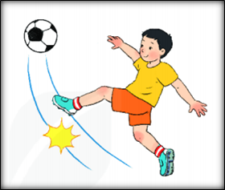  - Chuyển giao nhiệm vụ: Cho HS xem video về cầu thủ sút phạt và Yêu cầu học sinh đọc đoạn văn trong Sách giáo khoa và trả lời câu hỏi: “Cầu thủ cần làm gì để đưa bóng vào khung thành?”  - Thực hiện nhiệm vụ: HS quan sát video, đọc đoạn văn và đưa ra câu trả lời.  - Báo cáo, thảo luận: Đại diện HS trả lời  - Đánh giá nhận xét: HS nhận xét bổ sung, GV đưa ra nhận xét rồi dẫn dắt HS vào bài mới | - Quan sát vị trí của thủ môn  - Tìm gốc sơ hở  - Suy nghĩ dùng kĩ thuật nào để đá phạt vào khung thành.

2. Hoạt động 2: Hình thành kiến thức mới
HĐ 2.1. Nắm được các bước xử lý thông tin cơ bản thông qua việc phân tích hoạt động xử lý thông tin của con người thành những hoạt động thành phần, bao gồm: (1) Thu thập, (2) Lưu trữ, (3) Biến đổi và (4) Truyền tải thông tin.
a) Mục tiêu: Nâng cao năng lực phân tích, tư duy trừu tượng, hình dung thông tin được xử lý ở mỗi hoạt động xử lý thông tin cơ bản. Ngoài ra HS nhận biết được sự khác biệt giữa hoạt động thông tin và hoạt động cơ học.
b) Nội dung: Phiếu học tập số 1 và các đoạn văn mô tả về hoạt động sút bóng của các cầu thủ.
c) Sản phẩm: Câu trả lời cho 5 câu hỏi của hoạt động (yêu cầu HS trả lời có logic). GV tổng hợp kết quả từ các câu trả lời.
d) Tổ chức thực hiện:
- Chuyển giao nhiệm vụ: Phát phiếu học tập, yêu cầu các nhóm thảo luận và ghi câu trả lời vào phiếu. Yêu cầu HS chia sẻ câu trả lời với cả lớp.
- Thực hiện nhiệm vụ: Nhận phiếu học tập, tìm câu trả lời, chia sẻ câu trả lời với cả lớp.
- Báo cáo, thảo luận: Đại diện HS trả lời.
- Đánh giá nhận xét: HS nhận xét bổ sung, GV đưa ra nhận xét rồi chốt kiến thức: Các bước cơ bản trong xử lí thông tin bao gồm: thu nhận thông tin, lưu trữ thông tin, biến đổi thông tin và truyền thông tin.
HOẠT ĐỘNG HỌC TẬP CỦA HS | DỰ KIẾN SẢN PHẨM
- Nhiệm vụ 1:  Phát phiếu học tập số 1, yêu cầu các nhóm thảo luận và ghi câu trả lời vào phiếu. Yêu cầu HS chia sẻ câu trả lời với cả lớp.  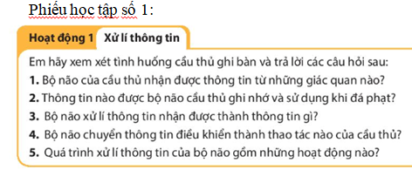 | Câu trả lời:  - Thị giác  - Vị trí của thủ môn gốc sơ hở, khoảng cách giữa các đối tượng đó.  3.Ý định sút bóng về gốc sơ hở  4.Bộ não chuyển thông tin đến chân, thực hiện cú sút phạt một cách hiệu quả nhất  5.Các hoạt động của não: thu nhập thông tin từ thị giác, xử lí thông tin bằng các phân tích, đánh giá, suy luận, ghi nhớ các bước cần thực hiện khi truyền thông tin đến chân để sút phạt.
- Nhiệm vụ 2: Trả lời câu hỏi:  - hoạt động cặp đôi.  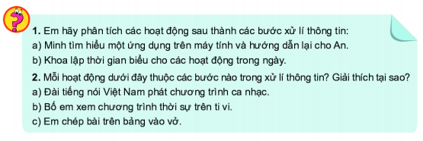 | Câu 1:  - –Tiếp nhận: Tìm hiểu ứng dụng qua các giác quan  Xử lí và lưu trữ thông tin: bộ não xử lí những thông tin vừa tiếp nhận được và lưu lại  Truyền thông tin: truyền những thông tin đã tìm hiểu được cho An  b)  Tiếp nhận: qua các giác quan  Xử lí và lưu trữ: Sắp sếp các hoạt động trong ngày  Truyền: ghi thành thời gian biểu.  Câu 2:  - Tiếp nhận thông tin  - Thu nhận và lưu trữ  - Lưu trữ hoặc xử lí  Lưu ý: đây là những câu hỏi mở có thể trả lời theo nhiều cách khác nhau, là đúng nếu hợp lí.

HĐ 2.2. Nắm được quá trình xử lý thông tin trong máy tính.
a) Mục tiêu: HS nắm được các thành phần thực hiện xử lý thông tin trong máy tính, hiểu được máy tính là công cụ hiệu quả để thu thập, lưu trữ, xử lý và truyền thông tin. Hiểu rõ hơn về khái niệm vật mang tin đã được giới thiệu trong Bài 1. Từ đó đưa ra được ví dụ minh họa cho quá trình này.
b) Nội dung: Phiếu học tập số 2 và các đoạn văn mô tả về các thành phần của máy tính, vai trò của các thành phần này trong quá trình xử lý thông tin bằng máy tính (sự tương ứng về vai trò của các thiết bị với các bước trong quy trình xử lý thông tin bằng máy tính).
c) Sản phẩm: Câu trả lời cho hai câu hỏi của hoạt động (yêu cầu câu trả lời có logic). GV tổng hợp kết quả từ các câu trả lời của HS.
d) Tổ chức thực hiện:
- Chuyển giao nhiệm vụ: Đọc SGK và trả lời câu hỏi; Phát phiếu học tập số 2, Giao yêu cầu cho các nhóm trả lời hai ý được bao hàm trong phiếu (Cho ví dụ máy tính giúp con người trong bốn bước xử lý thông tin và So sánh hiệu quả thực hiện công việc trên khi sử dụng và không sử dụng máy tính). Yêu cầu HS chia sẻ câu trả lời với cả lớp.
- Thực hiện nhiệm vụ: đọc sách, quan sát, Nhận phiếu học tập, tìm câu trả lời, chia sẻ câu trả lời với cả lớp.
- Báo cáo, thảo luận: Đại diện HS trả lời.
Đánh giá nhận xét: HS nhận xét bổ sung, GV đưa ra nhận xét rồi chốt kiến thức:
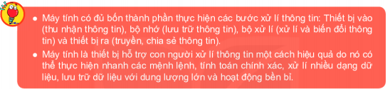

HOẠT ĐỘNG HỌC TẬP CỦA HS | DỰ KIẾN SẢN PHẨM
- Chuyển giao nhiệm vụ 1:  Đọc nội dung trong SGK, quan sát hình 1.2 trang11 và trả lời câu hỏi:  - Máy tính có những thành phần nào?  - Máy tính có xử lí thông tin hay không?  - Quá trình xử lí thông tin của máy tính diễn ra như thế nào?  - Những thành phần nào của máy tính đảm nhận các bước trong quá trình xử lí thông tin?  - Chuyển giao nhiệm vụ 2:  Vận dụng trả lời câu hỏi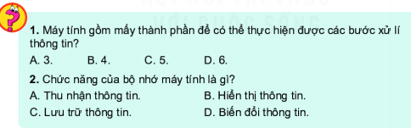  - Chuyển giao nhiệm vụ 3:  Phát phiếu học tập số 2. Giao yêu cầu cho các nhóm trả lời hai ý được bao hàm trong phiếu  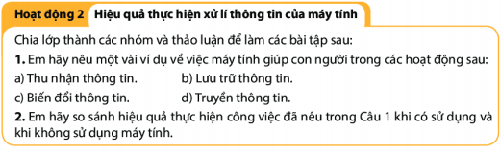  - Chuyển giao nhiệm vụ 4:  Vận dụng trả lời câu hỏi  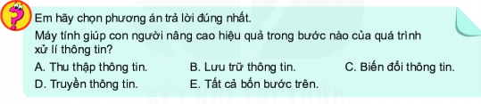 | Nhiệm vụ 1:  - Chuột, bàn phím, màn hình, tai nghe, bộ nhớ, bộ xử lí,…  - Có  - Diễn ra 4 bước: tiếp nhận, xử lí, lưu trữ và truyền thông tin.  Tiếp nhận: thiết bị vào: chuột, bàn phím, máy quét.  Xử lí: CPU  Lưu trữ: bộ nhớ, đĩa, usb,..  Truyền: thiết bị ra: mà hình, loa, tai nghe, máy in.  Nhiệm vụ 2:  - B  - C  Nhiệm vụ 3:  - Máy tính hỗ trợ con người trong nhiều hoạt động: soạn thảo văn bản, tính toán xử lí nhanh, có bộ lưu trữ lớn. Lưu ý: HS có thể trả lời nhiều đáp án khác nhau có tính logic.  - Chụp ảnh số, máy quét.. tìm tài liệu trên mạng  - Thẻ nhớ lưu trữ hàng ngàn quyển sách  - Thực hiện hàng tỉ phép toán trong thời gian ngắn và cho kết quả chính xác.  - Kết nối mạng: truyền thông tin.  - Sự hỗ trợ của máy tính đem lại kết quả cao.  Nhiệm vụ 4: E

3. Hoạt động 3: Luyện tập
a) Mục tiêu: Giúp học sinh ôn tập lại các bước trong quy trình Xử lý thông tin, phân loại được bước Thu nhận, Lưu trữ, Xử lý và Truyền tin thông qua các hoạt động cụ thể của con người. Hiểu được vật mang tin rất đa dạng.
b) Nội dung: Đoạn văn bản, các câu hỏi trong phần luyện tập. Phân loại các hoạt động Thu nhận, Lưu trữ, Xử lý và Truyền tin (sự phân loại này đôi khi chỉ mang tính chất tương đối).
c) Sản phẩm: Các câu trả lời của HS.
d) Tổ chức thực hiện:
- Chuyển giao nhiệm vụ: Phát phiếu học tập, yêu cầu các nhóm thảo luận và ghi câu trả lời vào phiếu. Yêu cầu HS chia sẻ câu trả lời với cả lớp.
- Thực hiện nhiệm vụ: Nhận phiếu học tập, tìm câu trả lời, chia sẻ câu trả lời với cả lớp.
- Báo cáo, thảo luận: Đại diện HS trả lời.
- Đánh giá nhận xét: HS nhận xét bổ sung, GV đưa ra nhận xét
HOẠT ĐỘNG HỌC TẬP CỦA HS | DỰ KIẾN SẢN PHẨM
- Nhiệm vụ 1:  - Chuyển giao nhiệm vụ 1: yêu cầu học sinh đọc câu hỏi 1 và tìm câu trả lời. Yêu cầu HS chia sẻ câu trả lời với cả lớp.  - Thực hiện nhiệm vụ: đọc sách, tìm câu trả lời, chia sẻ câu trả lời với cả lớp.  - Báo cáo, thảo luận: Đại diện HS trả lời.  - Đánh giá nhận xét: HS nhận xét bổ sung, GV đưa ra nhận xét  - Nhiệm vụ 2:  - Chuyển giao nhiệm vụ 2: yêu cầu học sinh đọc câu hỏi 2 và tìm câu trả lời. Yêu cầu HS chia sẻ câu trả lời với cả lớp.  - Thực hiện nhiệm vụ: đọc sách, tìm câu trả lời, chia sẻ câu trả lời với cả lớp.  - Báo cáo, thảo luận: Đại diện HS trả lời.  - Đánh giá nhận xét: HS nhận xét bổ sung, GV đưa ra nhận xét. | - Nhiệm vụ 1:  -Vật mang tin xuất hiện trong hoạt động lưu trữ của quá trình xử lí thông tin  -Bộ nhớ ngoài là vật mang tin  - Nhiệm vụ 2:  - Thu nhận thông tin  - Lưu trữ thông tin  - Xử lí thông tin  - Truyền thông tin

4. Hoạt động 4: Vận dụng
a) Mục tiêu: Học sinh vận dụng được quy trình xử lý thông tin vào các hoạt động thực tế.
b) Nội dung: Đưa ra câu hỏi về thu nhận thông tin (Đi đâu? Với ai? Xem gì? Chơi gì?, ...); lưu trữ thông tin (ghi chép thông tin), xử lý thông tin (kẻ bảng, sơ đồ tư duy,…), truyền thông tin (hỏi ý kiến phụ huynh hoặc trao đổi kế hoạch với các bạn trong lớp).
c) Sản phẩm: Câu trả lời của các nhóm.
d) Tổ chức thực hiện:
- Chuyển giao nhiệm vụ: yêu cầu học sinh đọc câu hỏi, các nhóm thảo luận để đưa ra câu trả lời.
- Thực hiện nhiệm vụ: đọc – nghe câu hỏi, tìm câu trả lời, chia sẻ câu trả lời với cả lớp.
- Báo cáo, thảo luận: Đại diện HS trả lời.
- Đánh giá nhận xét: HS nhận xét bổ sung, GV đưa ra nhận xét
HOẠT ĐỘNG HỌC TẬP CỦA HS | DỰ KIẾN SẢN PHẨM
- Nhiệm vụ 1:  - Chuyển giao nhiệm vụ 1: yêu cầu học sinh đọc câu hỏi 1 và tìm câu trả lời. Yêu cầu HS chia sẻ câu trả lời với cả lớp.  - Thực hiện nhiệm vụ: đọc sách, tìm câu trả lời, chia sẻ câu trả lời với cả lớp.  - Báo cáo, thảo luận: Đại diện HS trả lời.  - Đánh giá nhận xét: HS nhận xét bổ sung, GV đưa ra nhận xét  - Nhiệm vụ 2:  - Chuyển giao nhiệm vụ 2: yêu cầu học sinh đọc câu hỏi 2 và tìm câu trả lời. Yêu cầu HS chia sẻ câu trả lời với cả lớp.  - Thực hiện nhiệm vụ: đọc sách, thảo luận nhóm tìm câu trả lời, chia sẻ câu trả lời với cả lớp.  - Báo cáo, thảo luận: Đại diện HS trả lời.  - Đánh giá nhận xét: HS nhận xét bổ sung, GV đưa ra nhận xét. | - Nhiệm vụ 1:  - Thu nhận thông tin : Đi đâu? Với ai? Xem gì? Chơi gì? Học được gì?  - Lưu trữ thông tin: ghi chép thông tin, chụp hình ảnh,..  - Xử lý thông tin: kẻ bảng, sơ đồ tư duy,…  - Truyền thông tin: hỏi ý kiến phụ huynh hoặc trao đổi kế hoạch với các bạn trong lớp  - Nhiệm vụ 2: Tùy vào hoàn cảnh lớp học và địa phương để các em có thể đưa ra câu trả lời phù hợp thực tế  a) Quét mã vạch thẻ BHYT,  b) Giảng dạy qua các bài trình chiếu  c) Soạn nhạc trên các phần mềm  d) Vẽ trang bằng paint  e) Thiết kế đồ họa công trình  f) Bán hàng online  g) Mua hàng trên mạng  h) Chụp ảnh và chia sẻ

IV. KẾ HOẠCH ĐÁNH GIÁ
Hình thức đánh giá | Phương pháp  Đánh giá | Công cụ đánh giá | Ghi chú
- Đánh giá thường xuyên  + Sự tích cực chủ động của Hs tham gia vào các hoạt động học tập.  + Sự hứng thú, tự tin, trách nhiệm của Hs khi tham gia vào các hoạt động học tập cá nhân.  + Thực hiện các nhiệm vụ hợp tác nhóm | - Phương pháp quan sát  + Gv quan sát quá trình học tập, chuẩn bị bài, tham gia vào bài học (ghi chép, phát biểu, ý kiến thuyết trình, tương tác với Gv, với các bạn)  + Gv quan sát hành động cũng như thái độ, cảm xúc của Hs.  + Phương pháp hỏi đáp | - Sử dụng công cụ báo cáo thực hiện công việc, kết hợp tự đánh giá.  - Sử dụng công cụ câu hỏi vấn đáp.  - Sử dụng công cụ hệ thống câu hỏi và bài tập, kiểm tra viết.  - Sử dụng phương pháp đánh giá qua sản phẩm học tập.

V. PHỤ LỤC
Phiếu học tập số 1:
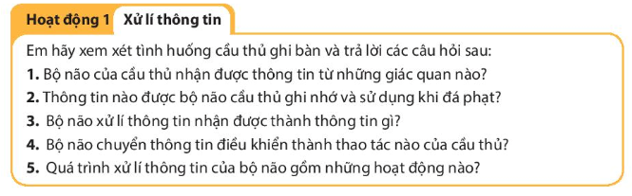
Phiếu học tập số 2:
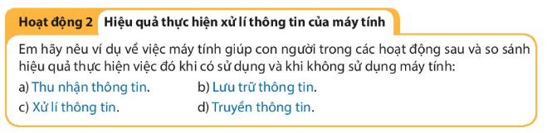
*RÚT KINH NGHIỆM

